MEALUXIT Zargenfenster Lüftungsflügel

MEA Bautechnik

Eigenschaften

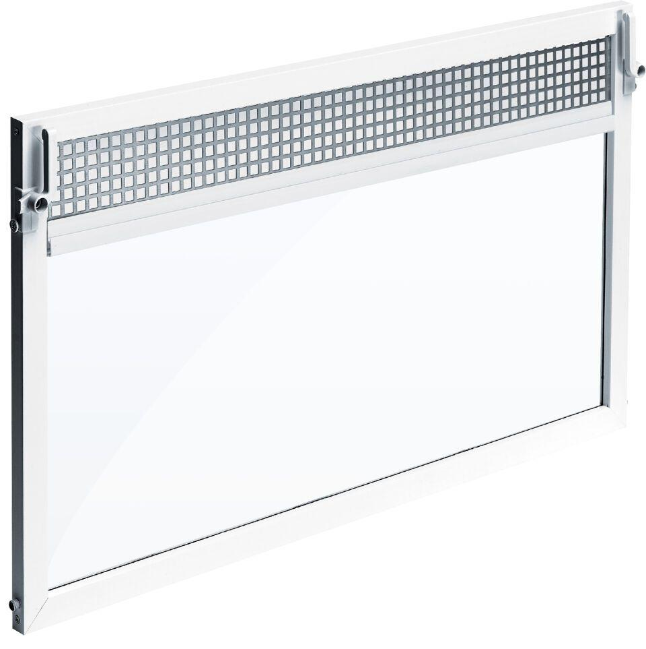

Bauteil, Ausbau

Fensterflügel

Verglasung

Einfachverglasung

Werkstoff

Polyvinylchlorid (PVC)

Breite (mm)

800,00 - 1.000,00

Höhe (mm)

500,00 - 1.000,00